テーマ | 携帯電話の最適プランを考えよう
概要 | 携帯電話の最適プランを考えることにより，この問題を通して，問題解決の手順を理解する．
ねらい | 日常生活においては，さまざまな問題に直面し，ある一定の答えを出しながら生活していること（問題解決）について理解し，問題解決の手順について理解する．  問題解決には，情報の収集，情報の整理・分析が重要であることを理解する．
関連する主な  科目・項目 | 「情報A」  （１）情報を活用するための工夫と情報機器  ア 問題解決の工夫 | 難易度 | 易・普・難 | 想定  時間数 | 約１時間
準備するもの | Power Point，Excel | 作成者 | 菅井 修

１ 学習の展開

（１）導 入
みなさんは，一ヶ月にどのくらい携帯電話を使うんでしょうか？ 携帯電話の仕様料金でお父さんやお母さんと話をすることも少なくないと思います．やっぱり，できる限り安くしたいですよね．
では，あなたにとって最適な携帯電話の料金プランを見つけるためには，どのようにしたらいいのでしょうか．下の問題を例に考えてみましょう．
課 題：「高校１年生のＫ君は，高校入学のお祝いに携帯電話を最新機種に変更した．高校生活で，友達も増え，携帯電話の利用も多くなったので，料金プランの変更を考えた．どのプランにするのがいいのか考えてみよう．」

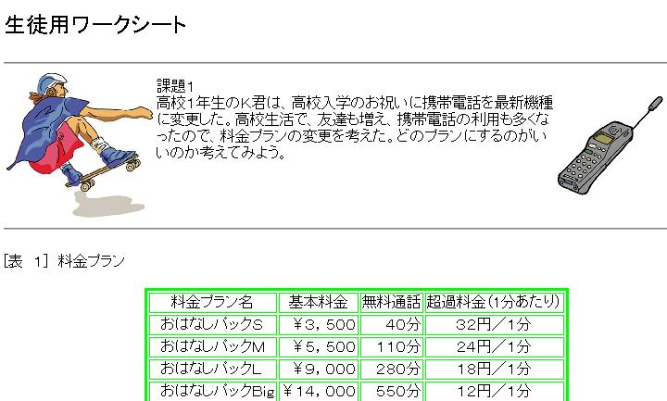
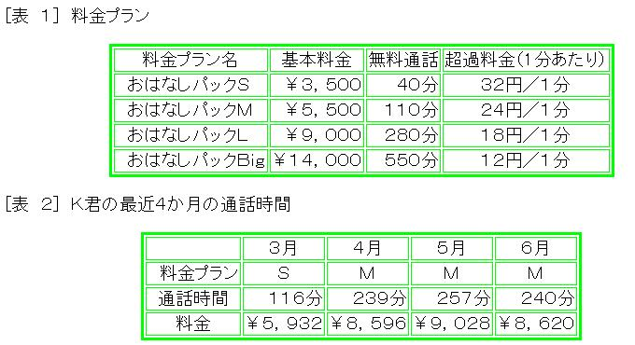
（２）展 開
「どのプランにするか？」を考えるために，何が必要でしょうか？
そう，問題解決のためには「情報」が必要なのです．
ワークシートに，「料金プランの案内」と「Ｋ君の最近４か月の通話時間」を載せておきました．
これらの情報から次の質問を考えてみよう．
「質問１：どのプランにするのがいいのか？また，その理由は？」
「質問２：どのプランにするか，その納得できる理由がほしい．どのような方法で調べればよいか．」
問題解決するために収集した情報は目的に応じて整理し，分析をする必要があります．情報を整理，分析する方法として，表計算ソフトの利用を考えてみましょう．
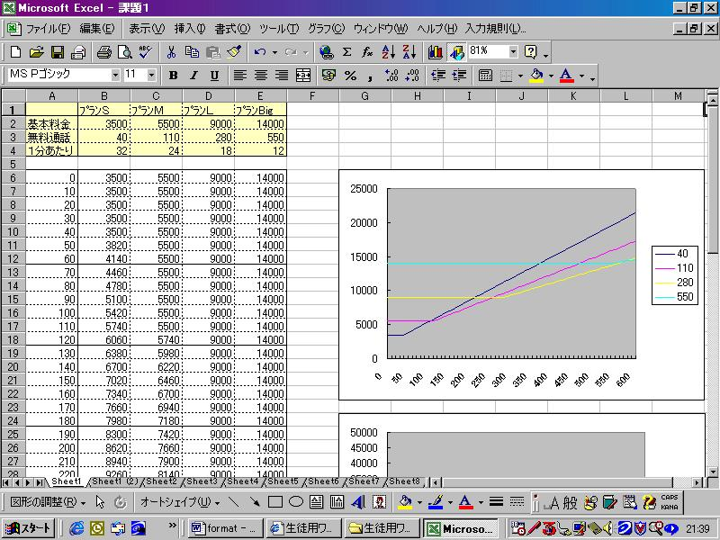
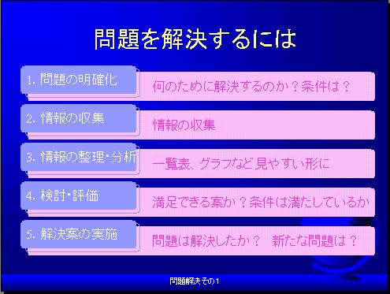
情報の整理・分析にもとづいて解決案を作成します．解決案が満足できるものかどうか検討・評価します．

（３）まとめ
問題解決の手順をまとめてみましょう．

２ 発展的な学習

その他の課題として，プロバイダの接続料金の比較，マイラインの選択などがあります．このようにさまざまな会社から選択したり，さまざまなプランの中から選択することは日常生活の多くの場面で見られます．これらを課題として取り組んでみましょう．
また，条件が多い場合は，どの条件を優先させるかといった，重み付け評価法があります．これも試してみましょう．

